Информационный сервис о состоянии морского и речного флота под флагом РФ «Флот РФ»

В настоящее время в России отсутствует онлайн Информационный сервис о состоянии морского и речного флота под флагом РФ аналогичный иностранным www.clarksons.net, www.marinetraffic.com https://www.vesselfinder.com/
Вместе с тем существует потребность в получении актуальной информации состоянии о морского и речного флота не по итогам года, а в режиме задержки 1-7 дней.
Потенциальные пользователи такой информации – федеральные органы исполнительной власти, судоходные компании, верфи, информационные агентства, отраслевые аналитики. Реальное количество потенциальных пользователей можно определить только эмпирическим путем.

В целях экономии сил и средств на продвижение данной идеи предлагается поэтапный подход.
ИМО номер судна – является ключевой уникальной характеристикой каждого из 97000 морских судов в мире.

А. Этап «Создание»
«Источники информации :
Морской флот
- Морской регистр
https://lk.rs-class.org/regbook/regbookVessel?ln=ru
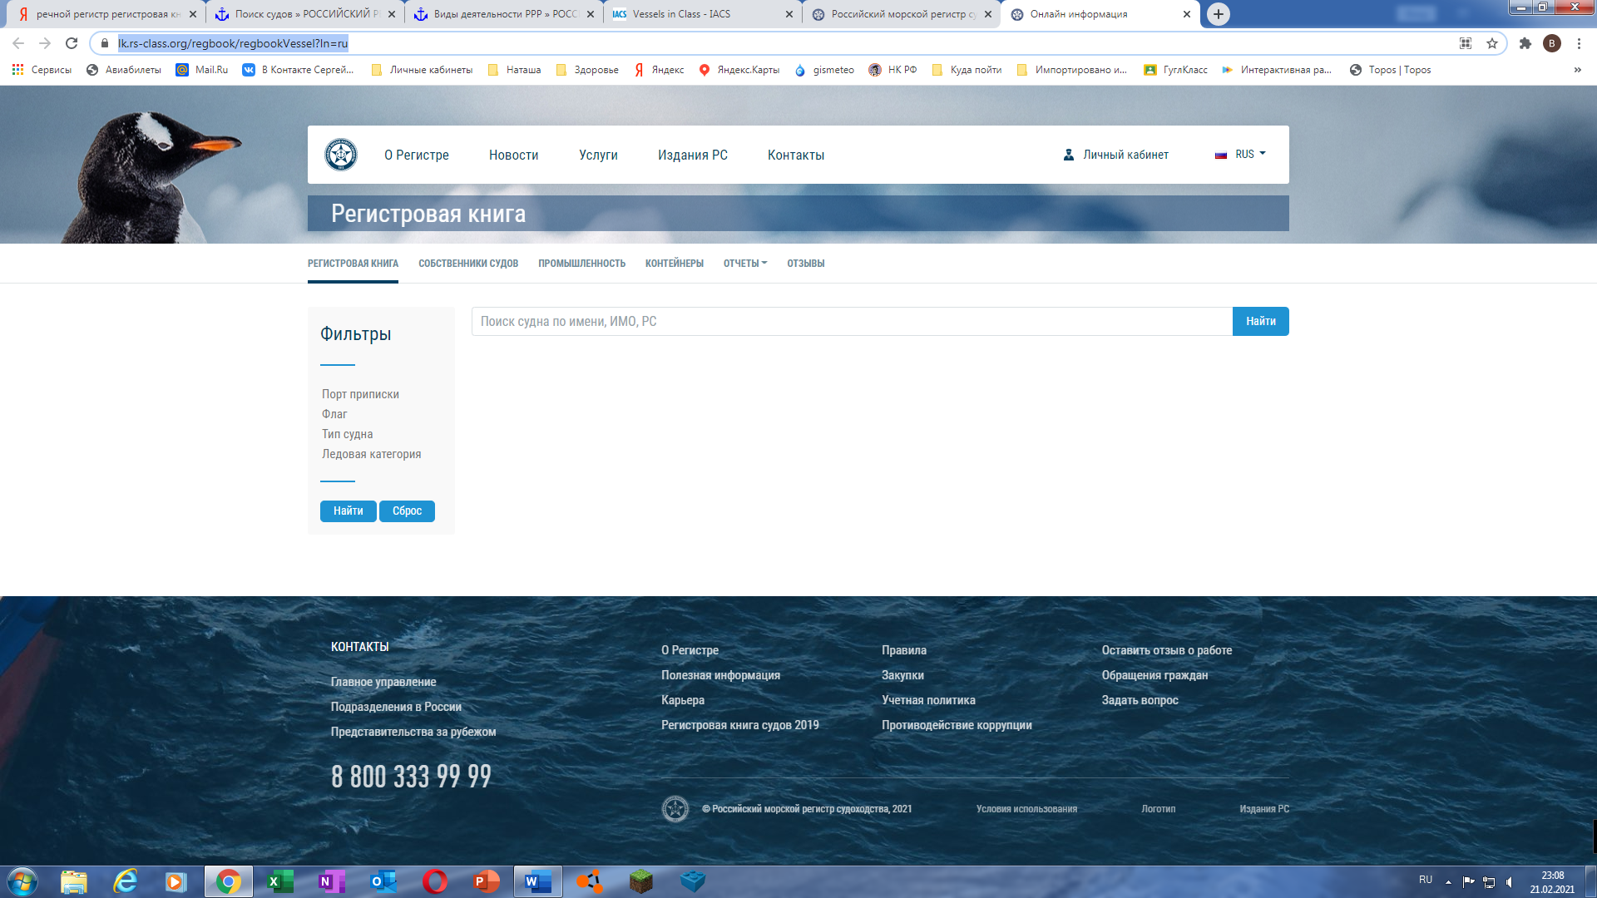

- Морской флот в классе РС ( без рыболовных судов). Данные еженедельные. Предоставляется Морским регистром. Только ИМО номера.
http://www.iacs.org.uk/ship-company-data/vessels-in-class/

- Судовые документы (база данных Россия судоходство https://portcall.marinet.ru/index.php

- Речной флот
https://www.rivreg.ru/activities/class/regbook/
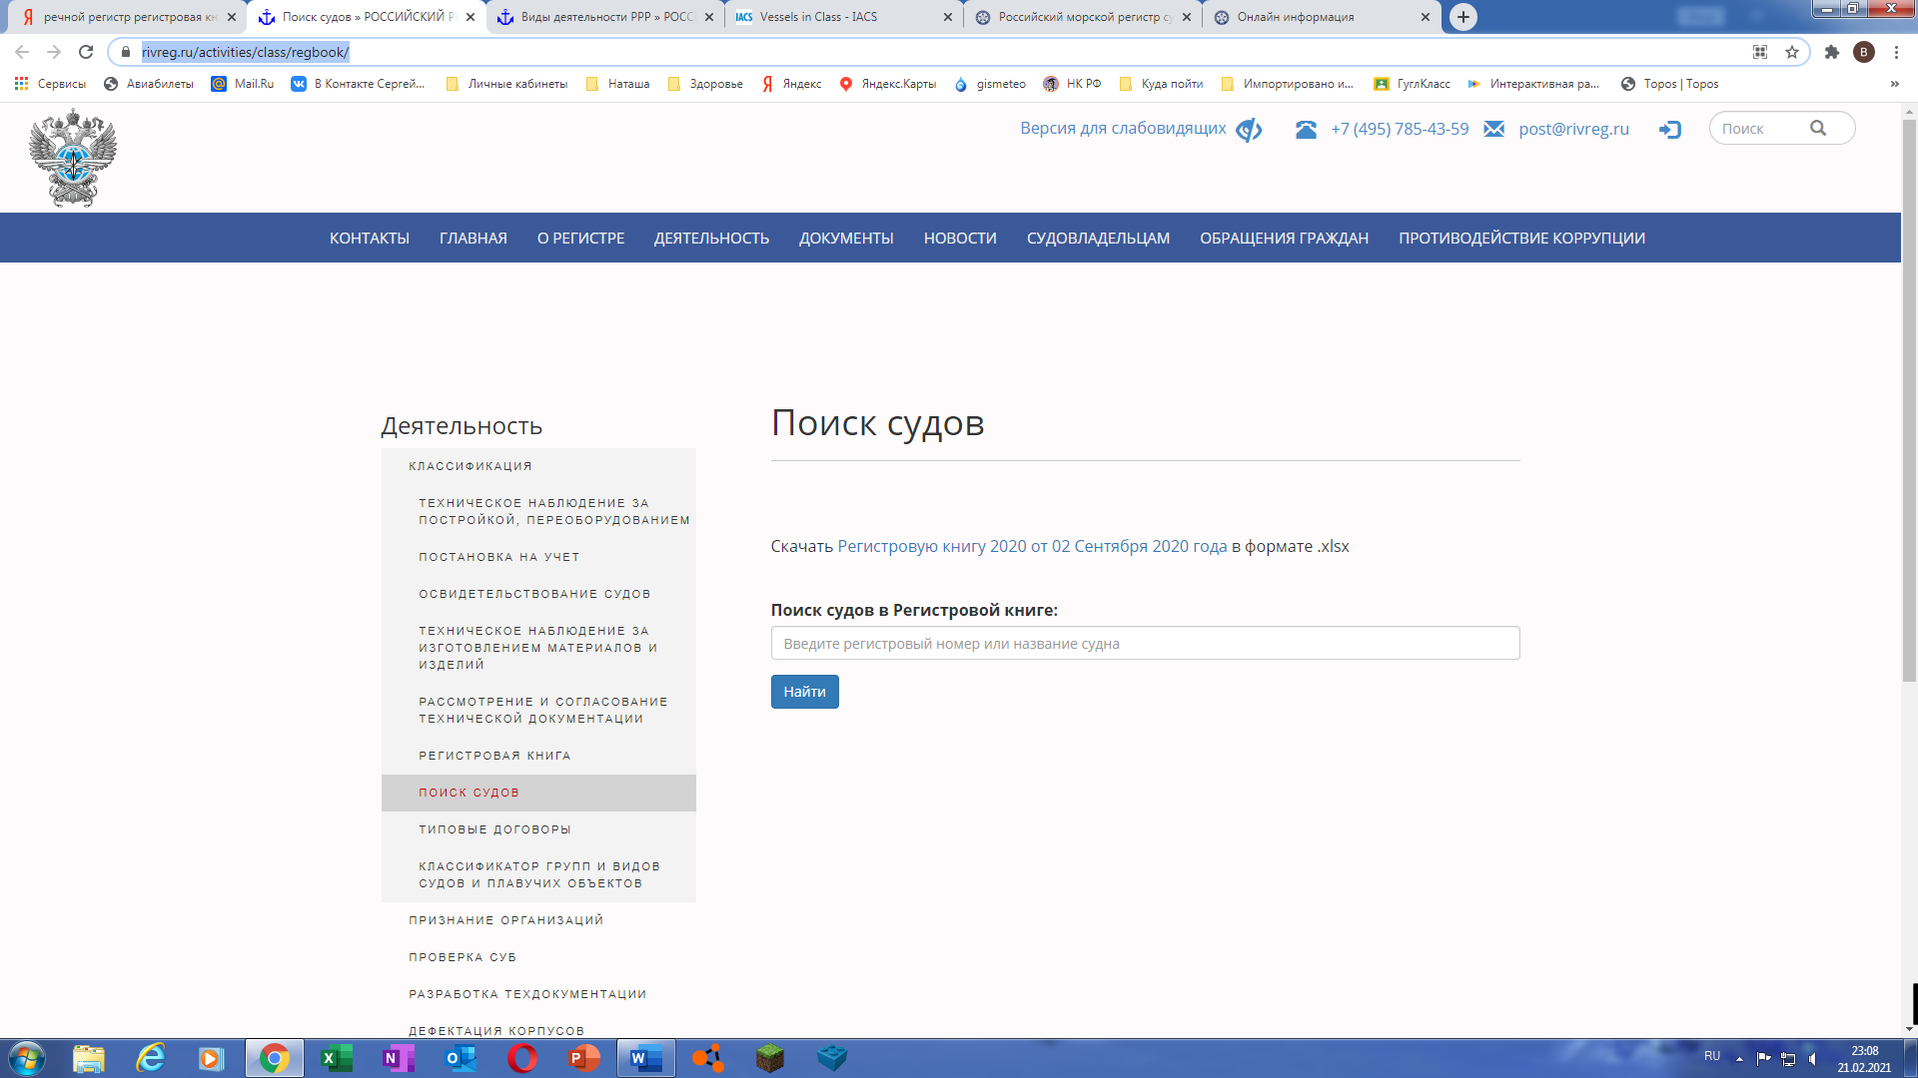
Результат: обновляемая еженедельно база данных морского и речного флота по флагом РФ
Преимущества: бесплатно и актуально
Б. Этап «Тестирование, адаптация»
После того как из источников п.А сформирована база данных морского и речного флота, которая позволяет фильтровать суда по типа, возрасту, порту приписки и другим доступным характеристикам , станет возможным создать аналитические графики, выборки.
Интерфейс БД можно повторять набор функций иностранным www.clarksons.net, www.marinetraffic.com https://www.vesselfinder.com/

Результат: аналитические функции на основе базы данных

В. Имея недорогой актуальный информационный сервис можно заняться его маркетингом.
На российском информационном пространстве актуальную информацию по гражданскому флоту предоставляют информационые сайты www.portnews.ru, www.sudostroenie.info, www.korabel.ru

В случае, если все три или, как минимум одно агентство встроит к себе на сайт аналитические сервисы БД «Флот РФ», можно рассчитывать измерить и подсчитать реальное количество уникальных пользователей данного сервиса.
В течение года желательно доступ к БД «Флот РФ» представлять бесплатно.
На этапе В. «Маркетинг» происходит накопление клиентской базы.
Результат: создание клиентской базы

Г. Этап «Коммерциализация». Длительность пол-года – год.
По результатам этапов Б и В. Станет понятен объем трудозарта , неободимых на поддержание БД «Флот РФ» и насколько удачно удалось вывести на рынок данный сервис. В зависимости от емкости рынка и платежеспособности потенциальных пользователей можно обсуждать ценовую политику на пользование сервисом.
Как правило сейчас сервисы подобного рода сохраняют бесплатный доступ с ограниченным набором функций или задержкой данных во времени. Увеличение абонентской платы увеличивает актуальность и полноту предоставляемой информации.

В качестве варианта коммерциализации усилий может стать сотрудничество с информациоными сайтами www.portnews.ru, www.sudostroenie.info, www.korabel.ru
а также Единой электронной централизованной системой судового комплектующего оборудования https://www.c-sko.ru/
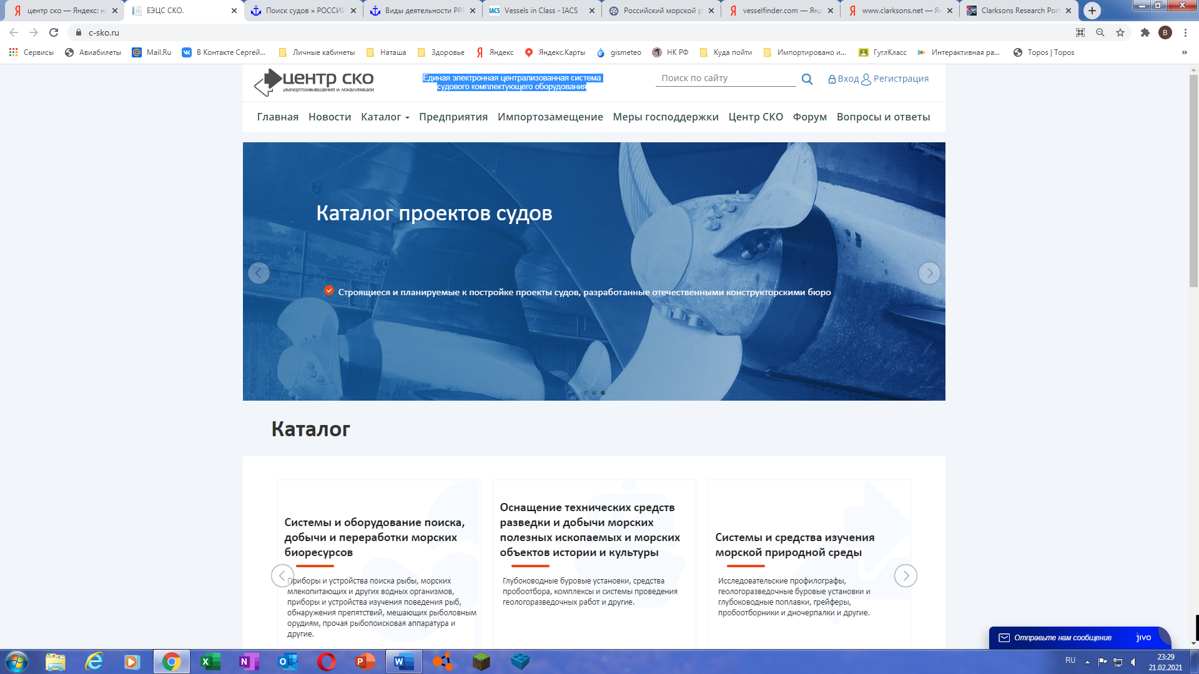

Результат: получение коммерчески значимых результатов от БД ФЛОТ
Резюме: при реализации проекта необходимо соблюдать поэтапность и соразмерять вложенные силы ( время и деньги) получаемому результату.
Результатом может стать не только денежная коммерциализация на этапе Г, но и получение авторских прав и нематериального актива, занятие ниши на неосвоенном информационном российском рынке (создание торговой марки, бренда).

